XPA系列光化学反应仪的技术指标

1. 主体箱
外形尺寸：480 mm×420 mm×900 mm  净 重：29 kg  冷却水压: 0.5 kg～2 kg | 通气额定工作压力: 0.2 Mpa  气体 流量计 范围: 0.03～0.3L/min  （0.06～0.6L/min）
2. 电器控制器
类 型 | 汞灯控制器 | 氙灯控制器 | 光源控制器 | 触摸式光源控制器
外形尺寸 | 400 mm×215 mm×440 mm
时间控制 | 1 S～99 h 59 m
净 重 | 23 kg | 34 kg | 35 kg | 35.2 kg
输入电源 | 220V 50Hz
3. 光 源
功率类型 | 启动电流  A | 工作电流  A | 工作电压  V | 外 径  mm | 有效弧长  mm | 全 长  mm | 接线方式
100W(汞) | 1.5 | 0.4 | 145.8 | 20±1 | 75±10 | 170±5 | 单端引出
300W(汞) | 5.7 | 2.2 | 138.1 | 18±1 | 125±10 | 230±5 | 单端引出
500W(汞) | 6.1 | 3.8 | 140.0 | 22±1 | 125±10 | 230±5 | 单端引出
1000W(汞) | 17.3 | 9.0 | 143.2 | 20±1 | 205±10 | 280±5 | 单端引出
350W(氙) | 5.5 | 5.0 | 73.1 | 10±1 | 190±10 | 260±5 | 单端引出
500W(氙) | 8.2 | 6.4 | 75.6 | 10±1 | 190±10 | 260±5 | 单端引出
800W(氙) | 11.4 | 10.0 | 83.5 | 18±1 | 220±10 | 300±5 | 单端引出
1000W(氙) | 12.4 | 12.1 | 87.6 | 18±1 | 220±10 | 300±5 | 单端引出
400W(金) | 10.7 | 5.4 | 80.2 | 26±1 | 35±10 | 110±5 | 单端引出
250W(金) | 4.8 | 3.0 | 80.7 | 26±1 | 35±10 | 110±5 | 单端引出
4．中压汞灯的光谱分布和相对能量
波长 nm | 265.2－  265.5 | 296.7 | 302.2－  302.8 | 312.6－  313.2 | 365.0－  366.3 | 404.5-  407.8 | 435.8 | 546.1 | 577.0－  579.0
相对能量 % | 15.3 | 16.6 | 23.9 | 49.9 | 100.0 | 42.2 | 77.5 | 93.0 | 76.5
5．氙灯的光谱分布和相对强度 6. 400W金卤灯光源相对能量光谱分布图
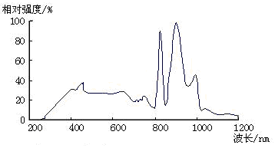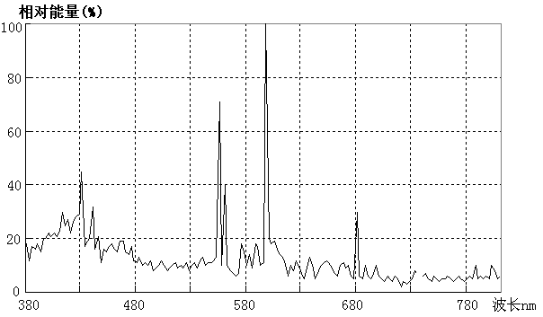
7.玻璃部件
名 称 | 石英冷阱 | 石英磨口冷阱 | 石英试管 |  |  | 玻璃反应器
容量ml | 150 | 150 | 10 | 20 | 50 | 250 | 500 | 1000
长度mm | 400 | 300 | 120 | 182 | 182 | 310 | 310 | 310
外径mm | 55 | 55 | 18 | 18 | 28 | 70 | 80 | 95
内径mm | 32 | 32 | 16 | 16 | 26 | 66 | 76 | 91
夹层mm | 6 | 6 | / | / | / | / | / | /
壁厚mm | 2.5～3 | 2.5～3 | 1.5～2 | 1.5～2 | 1.5～2 | 2.5～3 | 2.5～3 | 2.5～3
应 用 | XPA-1  XPA-5  XPA-7 | XPA-2  XPA-4 | XPA-1  XPA-7 | XPA-1  XPA-7 | XPA-1  XPA-7 | XPA-2  XPA-4 | XPA-2  XPA-4 | XPA-2  XPA-4
注:石英材料对300nm以下紫外光的透过率大于78%；反应器由17料玻璃制成。
8.滤光片
主要滤光片的尺寸为42.5mm×128mm×1mm，透光性能如下：
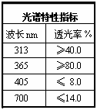
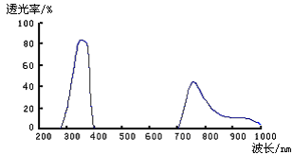
365nm滤光片透光率
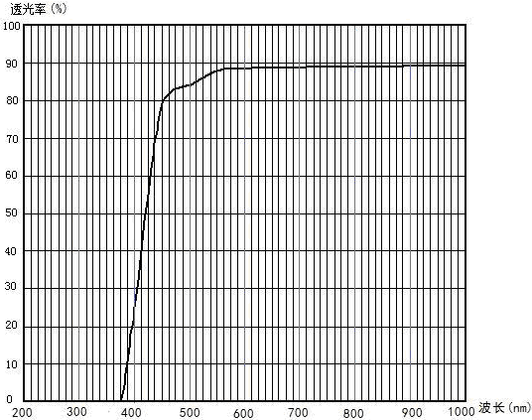
可见光滤光片透光率
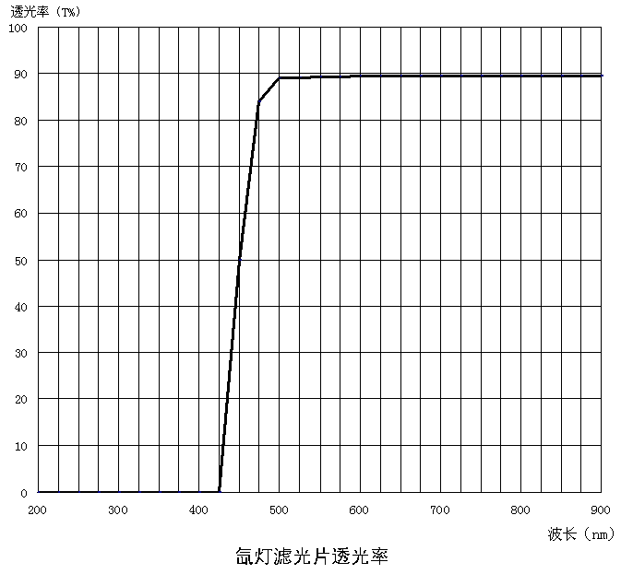
另外，本厂还提供多种滤光片和滤光液。

